МИНИСТЕРСТВО ОБРАЗОВАНИЯ И НАУКИ РОССИЙСКОЙ ФЕДЕРАЦИИ

Федеральное государственное бюджетное образовательное учреждение высшего профессионального образования

**«Вятский государственный университет»**

**(ФГБОУ ВО «ВятГУ»)**

Факультет автоматики и вычислительной техники

Кафедра электронных вычислительных машин

Вычисление значения функции

Отчет

Лабораторная работа №1 по дисциплине

«Программирование»

Выполнил студент группы ИВТб-1301-04-00 _______________/Жеребцов К. А./

Проверил преподаватель________________________/Чистяков Г.А./

***Цель работы:*** изучить базовую структуру организации программы и основные конструкции языка программирования Pascal.

***Задание:***

1. Написать программу, вычисляющую значение функции:

-x-(-x), если x < -9;

cos(2*x) / 84, если -9 <= x < -4;

5 + x^(0.1*x), если -4 <= x < 4;

(x^3 / x^(0.1*x))*(x^3 / 66), если 4 <=x

1. Вычислить значение функции на интервале [-11;6] с шагом 0,2.

***Схема алгоритма:***

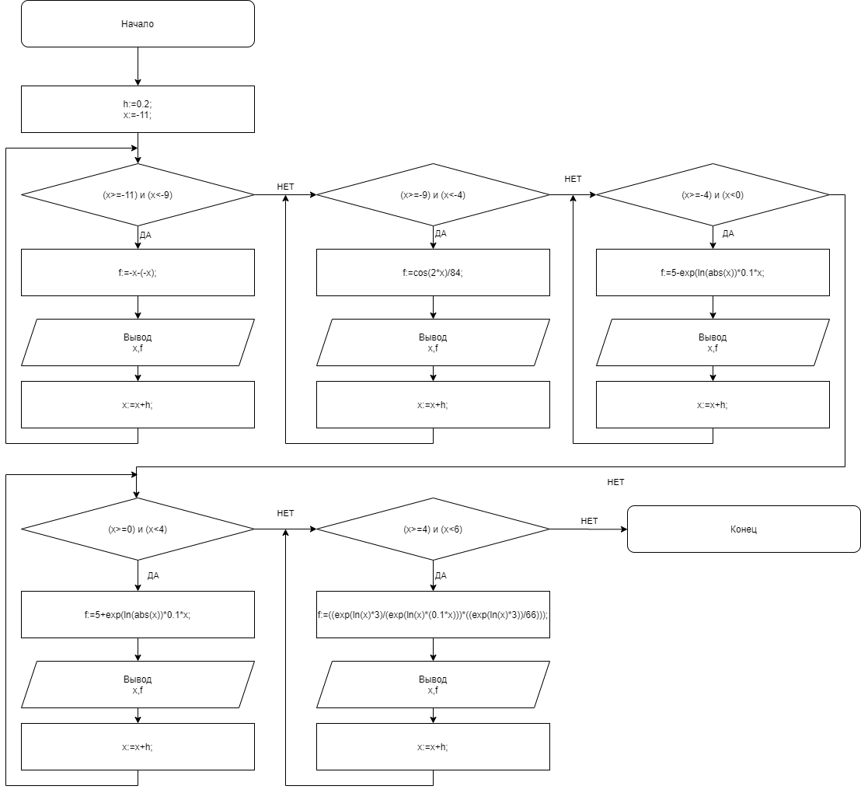

***Листинг:***

program lab1; // Название программы

var x,f,h,a:real; // Объявление переменных

begin

h:=0.2;

x:=-11;

while (x>=-11) and (x<-9.20) do // Обработка первого отрезка

begin

f:=-x-(-x); // Вычисление значений первого отрезка функции

writeln('x=',x:0:2,' |f(x)=',f:0:2); // Вывод результатов

x:=x+h; // Увеличение аргумента на длину шага

end;

writeln; // Отступ для разделения промежутков

x:=-9;

while (x>=-9) and (x<-4.20) do

begin

f:=cos(2*x)/84;

writeln('x=',x:0:2,' |f(x)=',f:0:2);

x:=x+h;

end;

writeln;

x:=-4;

while (x>=-4) and (x<4) do

begin

if x<0 then // Разделение промежутка на 2 части для верности решения

f:=5-exp(ln(abs(x))*0.1*x);

else

f:=5+exp(ln(abs(x))*0.1*x);

writeln('x=',x:0:2,' |f(x)=',f:0:2);

x:=x+h;

end;

writeln;

x:=4;

while (x>=4) and (x<=6.20) do

begin

f:=((exp(ln(x)*3)/(exp(ln(x)*(0.1*x)))*((exp(ln(x)*3))/66)));

writeln('x=',x:0:2,' |f(x)=',f:0:2);

x:=x+h;

end;

readln; // Ожидание ввода пользователя для закрытия программы

end.

***Экранные формы:***

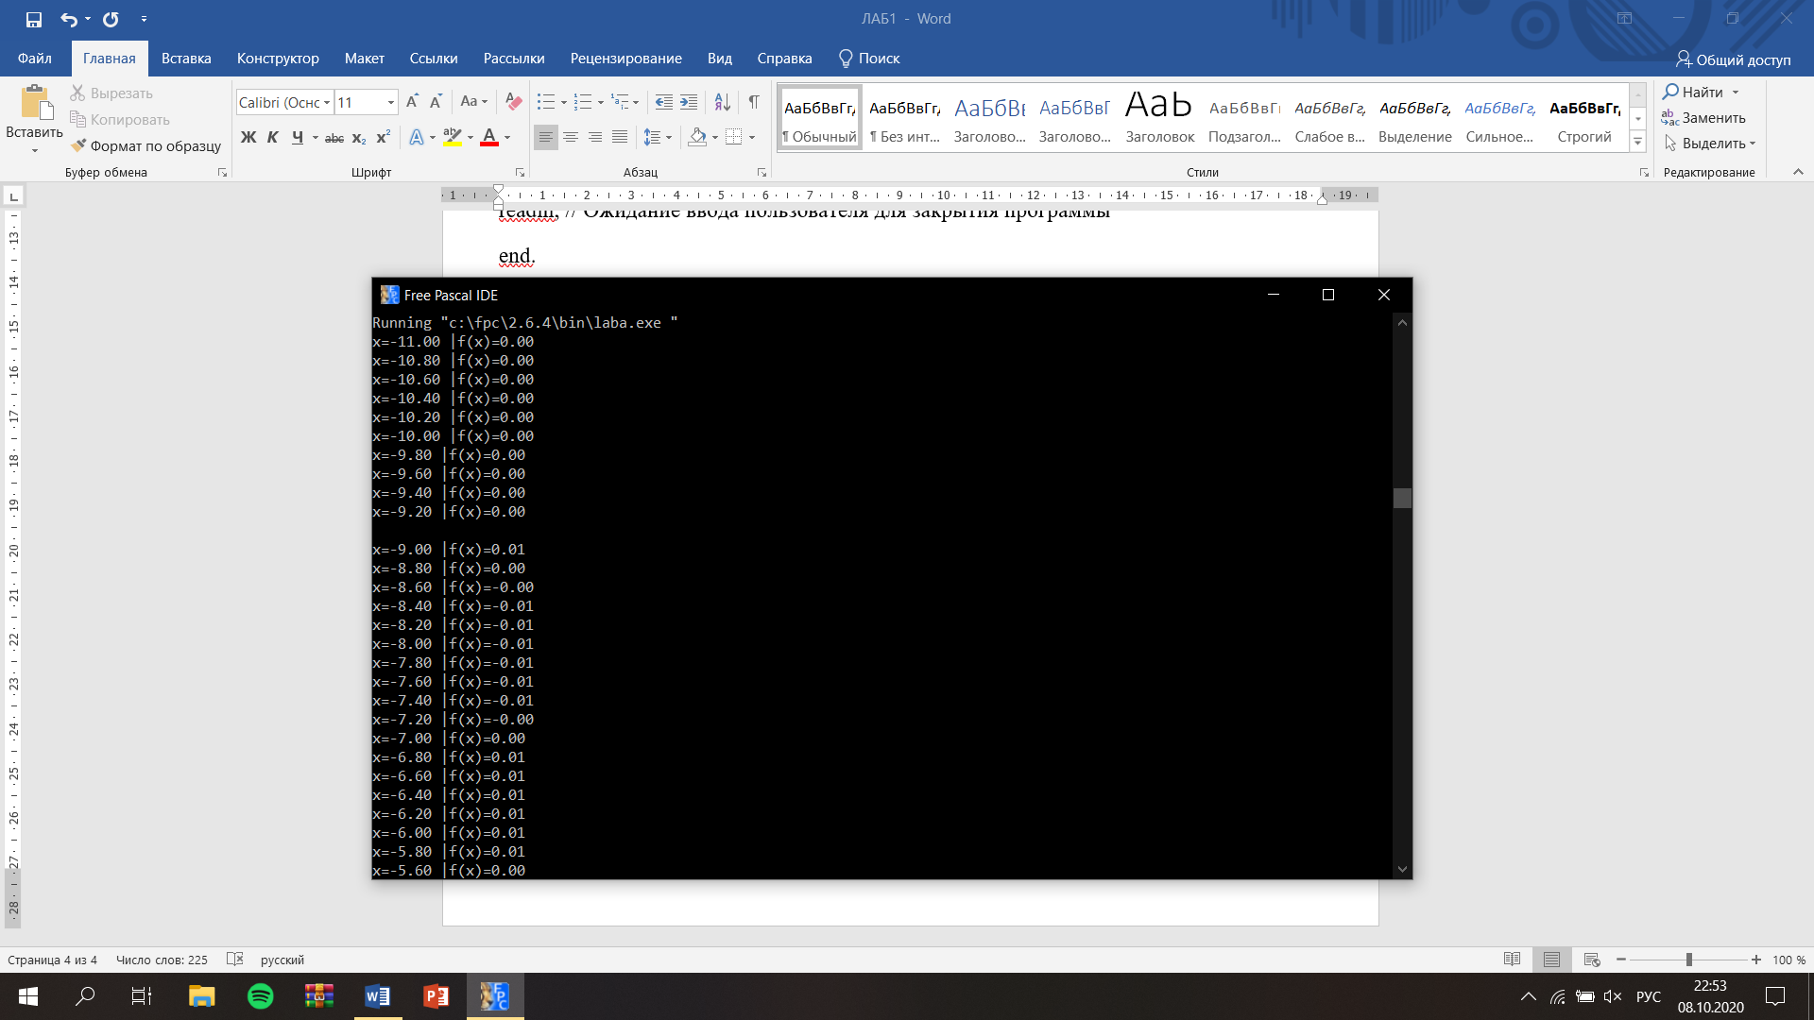

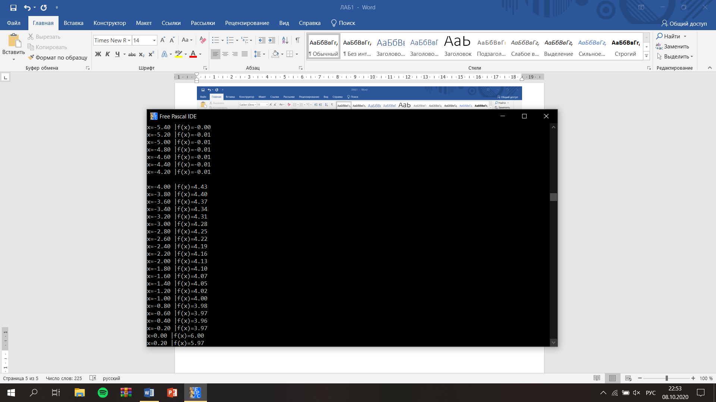

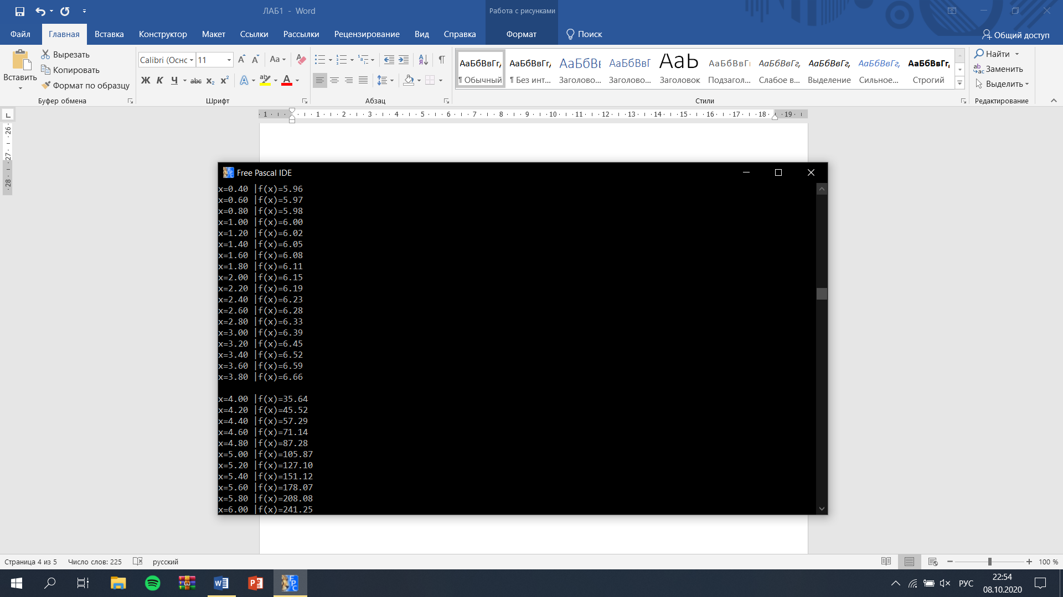

***Вывод:***

При выполнении лабораторной работы была изучена базовая структура организации программы, состоящая из заголовка, то есть слова program, раздела описаний, где описываются имена переменных и их типы, и раздела операторов, или основного тела кода, где происходит ввод данных, выполнение последовательности команд, вывод результатов, и основные конструкции языка программирования Pascal.

Программа была разбита на схожие по структуре блоки, состоящие из цикла с постусловием while, в нем проверялась принадлежность аргумента к заданному отрезку, определения функции, вывода результатов вычислений и увеличения аргумента на определенный шаг, заданный в условии. Когда же аргумент выходил за пределы первого отрезка, программа переходила к выполнению второго цикла, в котором был определен следующий отрезок. В каждом цикле использовался форматированный вывод, для того чтобы на выходе получилась таблица, что улучшает восприятие выводимых данных. Также в конце программы используется оператор readln, то есть программа ожидает ввода пользователя, для того чтобы закончить свою работу.

Таким образом, проделанная работа позволила закрепить полученные знания об языке программирования Pascal.